8 РАСЧЕТНАЯ ЧАСТЬ
8.1 Расчет частоты вращения привода установки
Исходные данные:
i_{ред} – передаточное отношение редуктора. i_{ред}=80 [17];
d₁ – диаметр большего шкива. d₁=300 мм [3];
d₂ – диаметр меньшего шкива. d₂=150 мм [3];
n_{кат} – частота вращения на валу катушки. n_{кат} = 3,9 об/мин [ ];
v_{каб} – максимально допустимая скорость движения кабеля. v_{каб}=0,25 м/с.
Частота вращения привода установки определяется скоростью движения кабеля УЭЦН. Исходя из регламента предприятия по спуско - подъемным операциям с установкой УЭЦН, скорость движения кабеля не должна превышать 0,25 м/с.
Передаточное отношение шкива определяется выражением
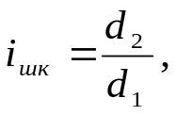 (8.1)
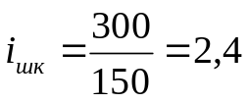
Частота вращения на валу электродвигателя определяется передаточными отношениями шкива и червячной передачи.

3,9 об/мин х 80х2,4=750 об/мин (8.2)
Значит, частота вращения на валу электродвигателя установки не может превышать 750 об/мин.
Для окончательного выбора электродвигателя произведем расчет мощности привода установки.

8.2 Расчет мощности привода установки
Исходные данные:

При малых статических сопротивлениях вращению и больших силах инерции мощность двигателя определяется из выражения, кВт [13]
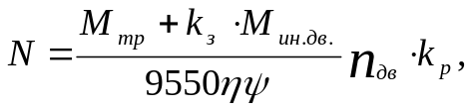 (8.3)
где ψ – кратность среднего пускового момента двигателя. ψ =1,5 (двигатель трехфазного тока с фазовым ротором), [13];
k_{з} – коэффициент запаса. Принимаем k_{з} =1,1 [13];
n_{дв} – число оборотов двигателя. Принимаем n_{дв}= 750 об/мин (расчеты приведены в разделе 8.1);
η – КПД установки, определяется из выражения [4]
η= η ¹⁰_{подш} · η _{ч.пары}· η _{шкива}· η _{муфты} , (8.4)
где η_{подш} – КПД подшипника. η_{подш}=0,99 [4]
η _{ч.пары} – КПД червячной пары. η _{ч.пары}=0,65 [4]
η _{шкива} – КПД шкива. η _{шкива}=0,96 [4]
η _{муфты} – КПД муфты. η _{муфты}=0,97 [4]
η =0,99¹⁰·0,65·0,96·0,97=0,55
M_{ин.дв.}= k_{р}· M_{ин.к.}, (8.4)
где k_{р} – коэффициент редукции, равный
k_{р}=i_{ред}· i_{шк} , (8.5)
где i_{ред} – передаточное отношение редуктора. i_{ред}=80 [17];
i_{шк} – передаточное отношение шкива, определяется
(8.5)
где d₁ – диаметр большего шкива. d₁=300 мм [3];
d₂ – диаметр меньшего шкива. d₂=150 мм [3];
k_{р}=2,4·80=192
Определяем момент сил инерции масс катушки с кабелем, Н·м [2]
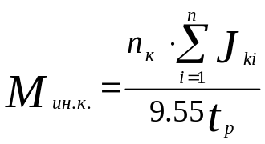, (8.6)
где n_{к} – число оборотов катушки, принимаем n_{к}= 3,9 об/мин [2] согласно [4];
t_{р} – время разгона катушки до номинальной скорости, принимаем t_{р} = 3 с [2].
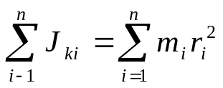 (8.7)
где J_{ki} – момент инерции груза относительно оси вращения катушки, кг·м;
m_{i} – масса i-того элемента катушки, отстоящего на величину r_{i} от оси вращения катушки, кг.
Из [1] находим
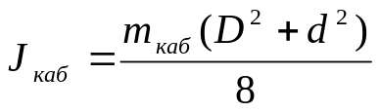, (8.8)
где J_{каб} – момент инерции кабеля, кг·м;
m_{каб} – масса кабеля. m_{каб}= 9800 кг [3];
D – диаметр катушки с кабелем. Принимаем D=1,5 м, так как средняя глубина спуска ЭЦН 1850 м;
d – диаметр катушки без кабеля. d= 0,9 м;
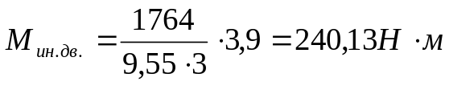
Моментом инерции катушки (без кабеля) пренебрегаем ввиду малой массы катушки (200 кг) и малой толщиной стенки катушки (2 мм).
Определяем момент от сил трения, Н·м [2]
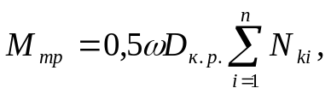 (8.9)
где ω – приведенный коэффициент сопротивления вращению, для шариковых кругов принимаем ω =0,01 [2];
D_{к.р.}– средний диаметр опорного круга по дорожке катания; D_{к.р.}= 0,1 м;
ΣN_{ki} – суммарное давление на все шарики, находится из выражения [2]:
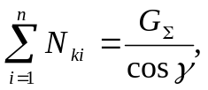 (8.10)
где γ – угол наклона к вертикали сил, действующих на шары катушки; γ = 45˚.
G_{Σ} – равнодействующая вертикальных нагрузок на опоры;
G_{Σ}=10000 Н : 2=5000 Н;
ΣN_{ki}=5000·cos 45˚=3550 Н;
М_{тр}=0,5·0,01·0,1·3550=17,75 Н·м
Определяем мощность двигателя по формуле (1.1):
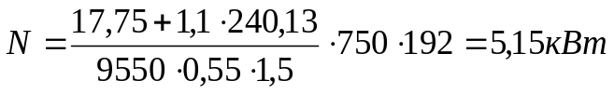
Согласно ГОСТ-19523-74 выбираем двигатель АИМ132М8 (N=5,5 кВт, n=750 об/мин).

Литература:
- Справочник по кранам: В 2 т. Т. 1. Характеристики и конструктивные схемы кранов. Крановые механизмы, их детали и узлы. Техническая эксплуатация кранов/М.П. Александров, М.М. Гохберг, А.А.Ковин и др.; Под общ. ред. М.М. Гохберга. – Л.:Машиностроение. Ленинград. отд-ние, 1988. – 536 с.: ил.
- Справочник по кранам: В 2 т. Т. 2. Характеристики и конструктивные схемы кранов. Крановые механизмы, их детали и узлы. Техническая эксплуатация кранов/М.П. Александров, М.М. Гохберг, А.А.Ковин и др.; Под общ. ред. М.М. Гохберга. – Л.:Машиностроение. Ленинград. отд-ние, 1988. – 599 с.: ил.
- Установка для перемотки и обогрева кабеля УПКО-1: Паспорт.- г. Октябрь-ский: ЗАО «ОЗОНИНГ-ЛУКОЙЛ», Б.Г.-21 с.
- СТП 5804465-125-2000. Порядок эксплуатации УЭЦН (установки электроцентробежных насосов), 2000.-22 с.
- Дунаев П.Ф., Леликов О.П. Детали машин. Курсовое проектирование: Учеб. пособие для машиностроит. спец. техников.- М.: Высшая школа, 1984.-336 с., ил.

